**TRƯỜNG ĐẠI HỌC GIAO THÔNG VẬN TẢI**

**UNIVERSITY OF TRANSPOST AND COMMUNICATIONS**

**BÁO CÁO BÀI TẬP LỚN**

**MÔN LỊCH SỬ ĐẢNG CỘNG SẢN**

**VIỆT NAM**

***ĐỀ TÀI: Nguy cơ tụt hậu xa về kinh tế   
ở Việt Nam hiện nay***

**Nhóm 2**

**Lớp: CNTT6-K62**

**Năm 2023**

Mục lục

**Danh sách thành viên nhóm 2** 4

**Lời mở đầu** 5

**1.** **Thu nhập bình quân đầu người của VN so với thuộc địa thế giới** 6

**2.** **GDP tăng trưởng của VN so với TG** 8

**3.** **Năng suất lao động của Việt Nam so với khu vực và trên thế giới.** 9

**4.** **Năng lực cạnh tranh của Việt Nam so với khu vực và trên thế giới.** 10

So với khu vực. 10

So với thế giới. 11

**5.** **NGUYÊN NH N TỤT HẬU XA VỀ KINH TẾ** 12

-Do tác động của toàn cầu hóa khiến nước ta tụt hậu xa hơn về kinh tế so với các nước trong khu vực và trên thế giới 12

-Nguy cơ chệch hướng xã hội chủ nghĩa vẫn còn tiềm ẩn 13

- Âm mưu thực hiện “diễn biến hòa bình” của thế lực thù địch nhằm chống phá nước ta với những biểu hiện mới, quyết liệt và tinh vi hơn trước 13

-Nguy cơ từ tình trạng suy thoái về tư tưởng chính trị, đạo đức, lối sống, những biểu hiện “tự diễn biến”, “tự chuyển hóa”, trong đó có tệ quan liêu, tham nhũng, lãng phí ở bộ phận cán bộ, đảng viên vẫn chưa được ngăn chặn triệt để 14

- Nguy cơ phai nhạt, đánh mất bản sắc văn hóa, xói mòn những giá trị truyền thống của dân tộc trong bối cảnh toàn cầu hóa và hội nhập quốc tế 14

**Suy nghĩ của sinh viên trường ĐH GTVT về nguy cơ tụt hậu xa về kinh tế ở Việt Nam hiện nay** 15

**Kêt luận** 15

**Danh sách thành viên nhóm 2**

|  |  |  |  |  |
| --- | --- | --- | --- | --- |
| Thành viên  Đánh giá | Giỏi | Khá | Trung bình | Không tham gia |
| Chu Văn Dũng  (Nhóm trưởng) |  |  |  |  |
| Nguyễn Tiến Dũng |  |  |  |  |
| Phạm Hùng Dũng |  |  |  |  |
| Bùi Đức Duy |  |  |  |  |
| Mai Thế Công |  |  |  |  |
| Trương Thái Dương |  |  |  |  |
| Vũ Văn Dương |  |  |  |  |

**Lời mở đầu**

Việt Nam là một quốc gia đông dân nhất Đông Nam Á với hơn 96 triệu dân và có nền kinh tế lớn thứ 3 trong khu vực ASEAN sau Indonesia và Thái Lan. Nền kinh tế Việt Nam đã trải qua nhiều giai đoạn phát triển khác nhau từ khi đất nước chuyển đổi đổi mới vào những năm 1980. Trong suốt hơn 30 năm qua, nền kinh tế Việt Nam đã trải qua nhiều thăng trầm và đã trở thành một trong những nền kinh tế năng động và tiềm năng nhất ở châu Á.

Kinh tế Việt Nam là một kinh tế thị trường đang phát triển nhanh chóng, có các lĩnh vực sản xuất, xuất khẩu, du lịch và dịch vụ phát triển mạnh mẽ. Các ngành công nghiệp chính của Việt Nam bao gồm sản xuất lắp ráp và chế tạo, nông nghiệp, thủy sản, dầu khí và điện năng. Ngoài ra, các ngành dịch vụ, đặc biệt là du lịch, tài chính và bất động sản, đang phát triển mạnh mẽ và đóng góp lớn vào GDP của đất nước.

Trong thời gian gần đây, Việt Nam đã ký kết một số hiệp định thương mại tự do quan trọng, trong đó có TPP (hiện tên là CPTPP), EVFTA và RCEP, tạo điều kiện thuận lợi cho các doanh nghiệp Việt Nam tham gia vào các chuỗi cung ứng toàn cầu và mở rộng thị trường xuất khẩu. Ngoài ra, Việt Nam đang cố gắng thu hút vốn đầu tư trực tiếp nước ngoài, tăng cường cải cách thể chế, nâng cao chất lượng đào tạo và nâng cao năng lực cạnh tranh của doanh nghiệp Việt Nam.

Không những vây, Việt Nam là một quốc gia đang phát triển nhanh chóng và có tiềm năng phát triển kinh tế lớn. Trong những năm gần đây, kinh tế Việt Nam đã đạt được nhiều thành tựu, đặc biệt là trong lĩnh vực sản xuất, xuất khẩu, du lịch, dịch vụ... Tuy nhiên, cùng với những thành công đó là nhiều thách thức và nguy cơ mà nước ta đang phải đối mặt.

Việt Nam đang phải đối mặt với nhiều nguy cơ tụt hậu xa về kinh tế do ảnh hưởng của nhiều yếu tố bên trong và bên ngoài. Mặc dù nước ta đã đạt được nhiều thành tựu về kinh tế trong những năm gần đây, nhưng những khó khăn và thách thức vẫn còn đang đối diện. Các vấn đề như đại dịch COVID-19, tình trạng nợ công cao, thế giới bất ổn về chính trị và kinh tế, sự cạnh tranh gay gắt của các quốc gia khác... đều đang ảnh hưởng đến sự phát triển của kinh tế Việt Nam. Do đó, để vượt qua được các nguy cơ này, chúng ta cần có những giải pháp và chính sách phù hợp để phát triển kinh tế bền vững và đưa Việt Nam tiến về phía trước.

1. **Thu nhập bình quân đầu người của VN so với thuộc địa thế giới**

**Năm 2021, Việt Nam xếp thứ 41 trong top 50 nền kinh tế có quy mô GDP lớn nhất thế giới và xếp thứ 5 trong các nước thuộc khu vực Đông Nam Á**

Trong năm 2021, theo dữ liệu của Quỹ Tiền tệ Quốc tế (IMF), Mỹ là quốc gia dẫn đầu trong danh sách các quốc gia có quy mô GDP danh nghĩa lớn nhất thế giới với 22.940 tỷ USD còn GDP bình quân đầu người của Mỹ đạt 69.375 USD xếp thứ 5 thế giới.

Trong khi đó, xếp ngay sau Mỹ về quy mô GDP là Trung Quốc với GDP danh nghĩa đạt khoảng 16.863 tỷ USD còn GDP bình quân đầu người đạt khoảng 11.891 USD, xếp thứ 64 trên thế giới.

Top 10 quốc gia có GDP bình quân đầu người lớn nhất thế giới gồm có: Luxembourg (131.302 USD), Ireland (102.394 USD), Thụy Sĩ (93.515 USD), Na Uy (82.244 USD), Mỹ (69.375 USD), Iceland (68.844 USD), Đan Mạch (67.920 USD), Singapore (66.263 USD), Úc (62.619 USD) và Qatar (61.791 USD).

Năm 2021, GDP Việt Nam đạt khoảng 368 tỷ USD, đứng thứ 5 trong khu vực và thứ 41 trên thế giới.

Xét về GDP bình quân đầu người, Singapore là nước dẫn đầu trong nhóm các nước khu vực Đông Nam Á, đạt khoảng 66.263 USD, xếp thứ 8 trên thế giới.

Trong các nước thuộc khối ASEAN, xếp sau Singapore về GDP bình quân đầu người là Brunei, xếp thứ 2 trong các nước ở Đông Nam Á và xếp thứ 31 thế giới với GDP bình quân khoảng 33.979 USD.

Xếp thứ 3 là Malaysia với GDP bình quân đầu người đạt khoảng 11.125 USD, xếp thứ 69 trên thế giới. Thái Lan đứng thứ 4 với GDP bình quân đạt khoảng 7.809 USD, xếp thứ 85 trên thế giới. Đứng ở vị trí thứ 5 là Indonesia với GDP bình quân đầu người đạt khoảng 4.225 USD, xếp thứ 117 trên thế giới.

Trong khi đó,**GDP bình quân đầu người của Việt Nam trong năm 2021 đạt khoảng 3.743 USD, đứng thứ 6 trong khu vực và thứ 124 trên thế giới**. Sau Việt Nam, Philippines, Lào, Campuchia và Myanmar có thứ hạng trên thế giới về GDP bình quân đầu người lần lượt là 129, 139, 156 và 164.

Hiện nay, GDP bình quân của Singapore, Brunei, Malaysia, Thái Lan và Indonesia xếp trên Việt Nam. GDP bình quân của Singapore, Brunei, Malaysia, Thái Lan, Indonesia đang gấp lần lượt là 16 lần, 8 lần, 3 lần, 2 lần và 1,2 lần so với GDP bình quân của Việt Nam.

Trên quy mô thế giới, GDP bình quân đầu người của Việt Nam từng ở mức 547 USD và xếp thứ 160/195 vào năm 2002. Sau 19 năm, con số này tăng 3,7 lần đạt 3.743 USD vào năm 2021.

Việt Nam đã tích cực phát triển kinh tế và cải thiện GDP bình quân đầu người qua nhiều năm. Giai đoạn 2021-2025, Việt Nam định hướng sẽ tiếp tục thúc đẩy tăng trưởng kinh tế chủ yếu theo chiều sâu, hoàn thiện mô hình tăng trưởng đồng bộ trên cả phương diện kinh tế - kỹ thuật, kinh tế - xã hội và kinh tế - sinh thái.

Cùng với đó, Việt Nam sẽ thúc đẩy phát triển trên nền tảng đổi mới sáng tạo, nâng cao năng suất lao động, ứng dụng tiến bộ khoa học - công nghệ, nâng cao chất lượng nguồn nhân lực, phát huy lợi thế so sánh và chủ động hội nhập quốc tế. Từ đó, Việt Nam góp phần đưa GDP bình quân tiệm cận với các nước lớn khác trong khu vực.

Trong năm 2022, Việt Nam phấn đấu đạt GDP bình quân đầu người khoảng 3.900 USD. Cùng với đó, theo Nghị quyết số 16/2021/QH15 về Kế hoạch phát triển kinh tế - xã hội 5 năm 2021-2025 của Chính phủ, Việt Nam phấn đấu GDP bình quân đầu người đến năm 2025 đạt khoảng 4.700-5.000 USD.

Đến năm 2030, Việt Nam đặt mục tiêu sẽ trở thành nước đang phát triển có công nghiệp hiện đại, thu nhập trung bình cao, GDP bình quân đầu người đạt khoảng 7.500 USD, người dân có chất lượng cuộc sống cao. Cùng với đó, đến năm 2045, Việt Nam đặt mục tiêu sẽ trở thành nước phát triển và có thu nhập cao.

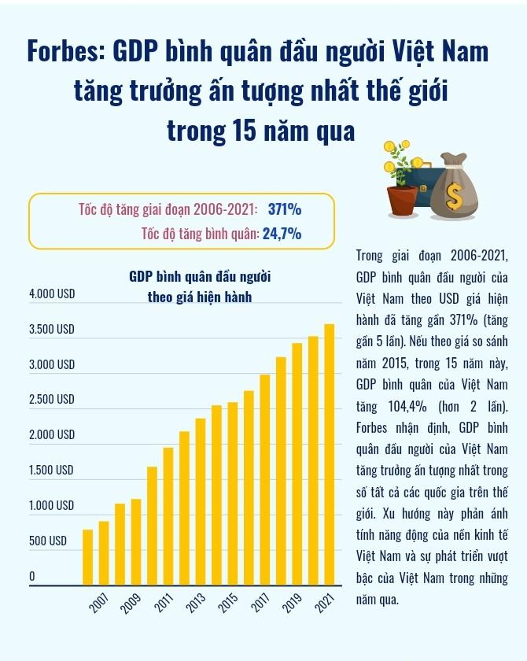

1. **GDP tăng trưởng của VN so với TG**

Theo Tổng cục Thống kê, năm 2022, tổng sản phẩm quốc nội (GDP) tăng 8,2%, đạt mức tăng cao nhất trong giai đoạn 2011-2022. Để phân tích, đánh giá về mức tăng trưởng ngoạn mục này, PV Tiền phong đã có cuộc trao đổi với ông Trần Quốc Hùng - chuyên gia cao cấp Hội đồng Atlantic Council (Mỹ), cựu Giám đốc điều hành Viện Tài chính quốc tế.

GDP của Việt Nam tăng trưởng trên 8,2% trong năm 2022 là thuộc vào hạng cao nhất thế giới. Như vậy có thể đánh giá là kinh tế Việt Nam đã hồi phục “ngoạn mục” sau cơn đại dịch Covid-19 và trong bối cảnh nhiều nước trên thế giới đã phải rơi vào tình trạng giảm phát - tức là suất tăng trưởng kinh tế chậm hẳn lại trong khi suất lạm phát tăng cao hơn những thập kỷ trước.

Thành tựu này sẽ là nền tảng giúp Việt Nam đối phó với những khó khăn trong nền kinh tế toàn cầu sau đại dịch vốn đã khó khăn lại chịu nhiều tác động của tình hình căng thẳng trong quan hệ địa chính trị thời gian sắp tới.

Việt Nam đã tăng trưởng 8,2% chủ yếu là nhờ sự hồi phục tiêu thụ và sản xuất khi COVID-19 bớt lan nhiễm và kinh tế mở cửa và nền so sánh 2021 rất thấp.

Thêm vào đó, gói kích thích kinh tế 2022-2023 được Chính phủ ban hành hồi đầu năm nay kịp thời và có tác dụng tích cực. Quan trọng không kém là xuất khẩu tăng 13,4% trong 11 tháng đầu năm so với cùng kỳ năm 2021.

Tổng kim ngạch xuất nhập khẩu trong năm 2022 đạt mức kỷ lục hơn 730 tỷ USD, hay khoảng 176% so với GDP - thuộc hạng cao nhất thế giới. Kinh tế mở cửa như thế rất tốt khi kinh tế thế giới tăng trưởng mạnh, nhưng cũng sẽ trở thành điểm yếu khi kinh tế toàn cầu suy thoái như dự báo.

Trong năm 2023, Việt Nam cũng như các nước khác phải đối phó với tình trạng suy thoái kinh tế trên thế giới; suất tăng trưởng toàn cầu ước tính chỉ còn 1,5% (so với 2,9% trong năm 2022). Quan trọng nhất là suất tăng trưởng rất kém ở hai thị trường xuất khẩu lớn của Việt Nam: Châu Âu (-2%) và Mỹ (chỉ có 1%).

Lý do chính là hậu quả của việc nhiều ngân hàng trung ương trên thế giới đã và còn tiếp tục đồng loạt tăng lãi suất để hạ lạm phát; các gói yểm trợ trong dịch Covid-19 đã hết hạn; tình trạng bất ổn với chiến tranh ở Ukraine vẫn tiếp diễn.

Tổ chức thương mại quốc tế (WTO) ước tính lượng thương mại quốc tế sẽ suy giảm mạnh còn 1% trong năm 2023 so với 3,5% năm nay. Như thế, mức cầu hàng hoá xuất khẩu của Việt Nam có nguy cơ giảm rõ rệt trong năm tới.

Để ứng phó với các lực cản trở nói trên, Việt Nam cần thúc đẩy nền kinh tế nội địa. Cụ thể là nỗ lực tăng tiến độ giải ngân các dự án đầu tư cơ sở hạ tầng hiện nay chỉ trên 50% và các gói kích thích kinh tế. Đồng thời cũng cần tăng tiến độ thực hiện các khoản đầu tư nước ngoài (FDI) hiện nay chỉ được khoảng 61% vốn đăng ký bằng cách tiếp tục cải cách để làm bộ máy hành chính đơn giản và có hiệu lực hơn.

Nói chung, từ lúc đổi mới đến nay, Việt Nam đã thu hút lũy kế khoảng 430 tỷ USD FDI, tương đương với 108% GDP rất cao so với mức trung bình của các nước trên thế giới là 45%.

Trong tình hình khó khăn năm 2023, Việt Nam có khả năng “hạ cánh an toàn” từ 8% xuống khoảng 6,5% tiếp cận với suất tăng trưởng tiềm năng như dự tính của Chính phủ. Tuy nhiên, rủi ro chính là không đạt được mức tăng trưởng dự kiến nếu như Trung Quốc tăng trưởng chậm hơn suất dự báo 4,5%, trong trường hợp dịch COVID-19 bùng nổ lại sau khi Trung Quốc nới lỏng các biện pháp zero-COVID làm gián đoạn các hoạt động kinh tế.

1. **Năng suất lao động của Việt Nam so với khu vực và trên thế giới.**

JICA đánh giá năng suất lao động của Việt Nam mặc dù đã được cải thiện vẫn rất thấp so với các nước trong khu vực . Năm 2019, năng suất lao động của Việt Nam đạt 13,817 [USD](https://finance.vietstock.vn/USD-ctcp-cong-trinh-do-thi-soc-trang.htm), chỉ bằng 8,7% của Singapore, 10,3% của Brunei, 23,2% của Malaysia, 41,2% của Thái Lan, 56,6% của Indonesia và 63,3% của Philippines.

Có thể thấy, năng suất lao động của Việt Nam từ năm 2010-2019 chỉ cao hơn Timor-Leste, Campuchia và Myanmar.

Năm 2019, NSLĐ của Việt Nam đạt 110,4 triệu đồng/lao động (tương đương 4,791 USD/lao động, tăng 272 USD so với năm 2018). Theo sức mua tương đương (PPP) 2011, năng suất lao động Việt Nam năm 2019 đạt 11.757 USD, tăng 1.766 USD; tăng 6,2% so với năm 2018, là năm có mức tăng năng suất lao động cao nhất trong giai đoạn 2016-2019. Điều này đưa Việt Nam trở thành một trong những nước có tốc độ tăng năng suất lao động cao nhất trong khu vực.

Tuy nhiên, năng suất lao động của Việt Nam năm 2019 chỉ bằng 7,6% mức năng suất của Singapore (Singapore gấp 13,2 lần); 19,5% Malaysia (Malaysia gấp 5,1 lần); 37,9% của Thái Lan (Thái Lan gấp 2,4 lần); 45,6% của Indonesia (Indonesia gấp 1,8 lần) và bằng 56,9% Philippines; chỉ cao hơn năng suất lao động của Campuchia (gấp 1,6 lần). Điều này cho thấy nền kinh tế Việt Nam sẽ phải đối mặt với thách thức rất lớn trong thời gian tới để có thể bắt kịp mức năng suất lao động của các nước.

Theo cơ quan nghiên cứu, sự chuyển dịch lao động kém năng suất từ các hoạt động nông nghiệp sang công nghiệp, xây dựng và dịch vụ là một yếu tố chính góp phần vào tăng trưởng năng suất ở Việt Nam trong 20 năm qua. Tuy nhiên, đóng góp cận biên vào tăng trưởng năng suất từ quá trình chuyển đổi này gần như đã cạn kiệt.

"Bên cạnh đó, quy mô của các doanh nghiệp ở Việt Nam cũng là một rào cản đối với tăng trưởng năng suất. Phần lớn các doanh nghiệp ở Việt Nam là doanh nghiệp hộ gia đình có quy mô siêu nhỏ và nhỏ, do đó họ thiếu phương tiện kinh tế đáng kể để đầu tư và cải tiến công nghệ, thiết bị, tổ chức hoặc sản xuất", báo cáo chỉ ra.

Đồng thời, kỹ năng của người lao động cũng góp phần quan trọng trong việc nâng cao năng suất của doanh nghiệp. Năm 2020, lực lượng lao động tốt nghiệp THCS trở lên chiếm 61,2% tổng số lao động. Trong khi đó, số lượng lao động tốt nghiệp trung học phổ thông trở lên hoặc có trình độ chuyên môn kỹ thuật chỉ chiếm 38,8%.

Có thể nói, trình độ học vấn thấp là một trong những yếu tố khiến Việt Nam gần đây được xác định là một trong những nước có năng suất lao động thấp nhất trong khu vực.

Theo JICA, hiện, khả năng hội nhập của người lao động Việt còn chưa cao, trình độ tay nghề còn tương đối thấp so với tiêu chuẩn khu vực và thế giới. Báo cáo năng lực cạnh tranh toàn cầu trong thời kỳ 4.0 (GCI 4.0) năm 2019 chỉ ra Việt Nam xếp thứ 67/141 quốc gia về chỉ số GCI 4.0, nhưng chỉ xếp thứ 93 về kỹ năng, thứ hạng thấp nhất trong 13 chỉ số.

*Trên thế giới, NSLĐ của Việt Nam vẫn được cho là thấp.* Tính theo sức mua tương đương (PPP 2011), năng suất lao động của Việt Nam giai đoạn 2011-2019 tăng bình quân 4,87%/năm.

1. **Năng lực cạnh tranh của Việt Nam so với khu vực và trên thế giới.**

## So với khu vực.

Bảng xếp hạng năng lực cạnh tranh khu vực ASEAN có thể chia thành 3 nhóm: nhóm 1 gồm Singapore và Malaysia có GCI tốt nhất không chỉ khu vực ASEAN mà xếp hạng cao trên thế giới, nhóm 2 gồm Indonesia, Thailand và Philippines, nhóm kém nhất Việt Nam và Cambodia. Hội nhập kinh tế càng sâu thì cạnh tranh càng quyết liệt, do đó nâng cao năng lực cạnh tranh đã trở thành yêu cầu cấp thiết hơn bao giờ hết đối với cả nền kinh tế và các doanh nghiệp Việt Nam hiện nay. GCI Việt Nam nằm gần cuối bảng xếp hạng trong khu vực ASEAN, hầu hết 12 cột chỉ số thành phần GCI của Việt Nam cao hơn Cambodia tuy nhiên một số cột chỉ số Cambodia đang có sự cạnh tranh với Việt Nam như hiệu quả thị trường hàng hóa, hiệu quả thị trường lao động, đa dạng hệ thống doanh nghiệp, đổi mới công nghệ.

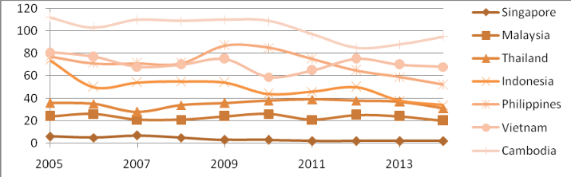

## So với thế giới.

Năm 2019, năng lực cạnh tranh toàn cầu 4.0 của Việt Nam đã cải thiện vượt trội, song vẫn còn nhiều thách thức. Năm 2019, Việt Nam tăng 3,5 điểm (từ 58 điểm lên 61,5 điểm) cao hơn điểm trung bình toàn cầu (60,7 điểm) và tăng 10 bậc (từ vị trí 77 lên vị trí 67/141 nền kinh tế).

Kết quả này có thể coi là một trong những thành tựu mà Việt Nam đạt được qua xếp hạng của thế giới. Đáng lưu ý, trong số 12 trụ cột của năng lực cạnh tranh, Diễn đàn Kinh tế Thế giới đánh giá Việt Nam đã cải thiện 8/12 trụ cột tăng điểm, tăng bậc, cụ thể:

*(1) Trụ cột Ứng dụng công nghệ thông tin:* tăng từ 43,3 lên 69,0 điểm và tăng vị trí từ 95 lên 41. Tất cả các chỉ số thành phần trong trụ cột này đều tăng điểm, tăng hạng như: thuê bao di động, thuê bao di động băng thông rộng, thuê bao internet băng thông rộng cố định, thuê bao internet cáp quang, Số người sử dụng internet. Đây là chỉ số quan trọng đánh giá sự bùng nổ của ngành công nghệ thông tin cũng như triển vọng ngành sản xuất phần mềm và ứng dụng phục vụ các ngành, lĩnh vực kinh tế khác, trong bối cảnh kinh tế số phát triển mạnh.

*(2) Trụ cột Thị trường hàng hóa:* tăng 23 bậc (từ 102 lên 79) với 54 điểm. Các chỉ số về cạnh tranh trong nước đều tăng điểm và tăng hạng, độ mở thương mại được ghi nhận tích cực với việc giảm bớt các rào cản phi thuế quan. Chỉ số này tăng chủ yếu là nhờ cải thiện của các tiêu chí về tính méo mó do thuế và trợ cấp, mức độ thống trị thị trường ảnh hưởng tới môi trường cạnh tranh, cạnh tranh trong lĩnh vực dịch vụ và mức độ rào cản phi thuế quan.

*(3) Trụ cột Mức độ năng động trong kinh doanh:* tăng 12 bậc (từ 101 lên 89) với 57 điểm. Trụ cột này được cải thiện mạnh mẽ trên hầu hết các chỉ số thành phần (ngoại trừ phá sản doanh nghiệp), nhất là những chỉ số thể hiện tăng trưởng các doanh nghiệp đổi mới sáng tạo, doanh nghiệp có ý tưởng đột phá.

*(4) Trụ cột Thị trường lao động:* tăng 7 bậc (từ 90 lên 83) với 58 điểm. Sự cải thiện về di cư lao động trong nước (tăng 27 bậc); Mức độ dễ dàng trong tuyển dụng lao động nước ngoài (tăng 22 bậc); Mức độ linh hoạt của tiền lương (tăng 15 bậc); Quan hệ giữa người lao động - người sử dụng lao động và Thực tiễn tuyển dụng và sa thải lao động (đều tăng 10 bậc). Sự cải thiện này chủ yếu là nhờ mức độ linh động hơn trong chính sách tuyển dụng và sa thải lao động, quan hệ giữa người lao động - người sử dụng lao động được đánh giá hợp tác hơn, mức độ linh hoạt trong tiền lương tăng lên, chính sách lao động đã mang tính hỗ trợ hơn trong việc giúp người thất nghiệp đào tạo lại kỹ năng và tìm được việc làm mới, mức độ dễ dàng trong tuyển dụng lao động nước ngoài và di cư lao động trong nước được cải thiện. Tuy nhiên, bên cạnh đó, quyền của người lao động chưa được đảm bảo, giảm 4 điểm và giảm 11 bậc (từ 82 xuống 93).

*(5) Trụ cột Năng lực đổi mới sáng tạo:* tăng 6 bậc (từ 82 lên 76) với 37 điểm. Điều này có được là nhờ sự tiến bộ của các chỉ tiêu về tính đa dạng của lực lượng lao động (tăng 16 bậc), mức độ phát triển các cụm ngành (tăng 33 bậc); hợp tác đa phương giữa các doanh nghiệp và giữa doanh nghiệp với các trường đại học (tăng 17 bậc); mức độ tinh thông của khách hàng trong việc nhận thức, đánh giá về sản phẩm tăng lên (tăng 46 bậc); Chi phí nghiên cứu và phát triển tăng 6 bậc.

*(6) Trụ cột Thể chế:* tăng 5 bậc (từ 94 lên 89) với 50 điểm. Trong đó, đáng kể nhất là nhóm các chỉ số thể hiện Mức độ định hướng tương lai của Chính phủ tăng mạnh. Nhóm chỉ số này trong GCI năm 2019 được phát triển và thể hiện cụ thể hơn so với đánh giá trong GCI năm 2018, do đó thứ hạng của Việt Nam ở chỉ số này được ghi nhận cải thiện tích cực (vị trí 40 năm 2019 so với thứ hạng 75 năm 2018). Tuy vậy, chỉ số về Quy định pháp lý thích ứng linh hoạt với mô hình kinh doanh số còn thấp điểm và thấp hạng (43,1 điểm và ở vị trí 71); chỉ số Ổn định chính sách chỉ đạt 50,3 điểm và thứ hạng 67.

*(7) Trụ cột Kỹ năng:* tăng 4 bậc (từ 97 lên 93) với 57 điểm. Trụ cột này ghi nhận sự cải thiện tích cực trên tất cả các chỉ số thành phần. Đáng chú ý là: Chất lượng đào tạo nghề (tăng 13 bậc); Kỹ năng của học sinh, sinh viên sau khi tốt nghiệp (tăng 12 bậc); Mức độ đào tạo nhân viên và Mức độ dễ dàng tìm kiếm lao động lành nghề (cùng tăng 8 bậc); Tư duy phản biện trong giảng dạy (tăng 7 bậc);…

*(8) Trụ cột Quy mô thị trường:* tăng 3 bậc (từ 29 lên 26) với 72 điểm[3]. Đây là thứ hạng cao nhất trong tất cả 12 nhóm tiêu chí. Sự cải thiện nhẹ này chủ yếu là do tỷ lệ nhập khẩu hàng hóa và dịch vụ so với GDP tăng nhẹ (xếp thứ 6 năm 2019 so với thứ 7 năm 2018). Điều này cũng chứng tỏ sức cầu với một nền kinh tế có tốc độ tăng trưởng cao (trung bình 6,5%/năm trong vòng 5 năm và dự kiến tăng trưởng 6,8 – 7,0% năm 2019), có thị trường tiêu thụ nội địa lớn với tổng dân số hơn 96 triệu người và thu nhập bình quân đầu người liên tục tăng.

1. **NGUYÊN NH N TỤT HẬU XA VỀ KINH TẾ**

## -Do tác động của toàn cầu hóa khiến nước ta tụt hậu xa hơn về kinh tế so với các nước trong khu vực và trên thế giới

 +Vì toàn cầu hóa hiện nay, về bản chất, là toàn cầu hóa do chủ nghĩa tư bản độc quyền chi phối, hơn nữa lại diễn ra trong bối cảnh chủ nghĩa xã hội hiện thực đang lâm vào thoái trào, nên tác động tiêu cực của nó đến các nước phát triển theo con đường xã hội chủ nghĩa lại càng rõ rệt. Về phương diện kinh tế, đây là cuộc cạnh tranh, đấu tranh hết sức cam go và phức tạp giữa các nước trong bối cảnh các thế lực tư bản độc quyền gia tăng ảnh hưởng mạnh mẽ, chi phối toàn cầu hóa. Hai thách thức lớn nhất về kinh tế là: Nguy cơ mất độc lập tự chủ về kinh tế và nguy cơ tụt hậu trong cuộc cạnh tranh quốc tế đang diễn ra hết sức quyết liệt hiện nay

## -Nguy cơ chệch hướng xã hội chủ nghĩa vẫn còn tiềm ẩn

+Trong cơ chế thị trường, phát triển nền kinh tế nhiều thành phần hiện nay, ngoài phân phối theo lao động còn phân phối theo vốn đóng góp, theo hiệu quả kinh tế… nên dẫn tới thực tế là phân hóa xã hội ngày càng gia tăng, bất công xã hội vẫn đang diễn ra dưới nhiều hình thức khác nhau, gây căng thẳng, xung đột xã hội và nhất là xuất hiện nguy cơ đẩy các quan hệ xã hội tới chỗ xa rời bản chất công bằng, dân chủ, nhân đạo, nhân văn tốt đẹp của chủ nghĩa xã hội. Các bất công ấy cùng với những vấn đề xã hội, tiêu cực xã hội nhức nhối khác tiềm ẩn nguy cơ làm chệch hướng xã hội chủ nghĩa. Nguy cơ chệch hướng xã hội chủ nghĩa thể hiện ở một số biểu hiện như sự giảm sút vai trò lãnh đạo của Đảng Cộng sản và hiệu lực quản lý của Nhà nước pháp quyền xã hội chủ nghĩa, sự gia tăng của tình trạng vi phạm quyền làm chủ của nhân dân; sự yếu kém của doanh nghiệp nhà nước và kinh tế tập thể; gia tăng sự suy thoái tư tưởng chính trị, đạo đức và lối sống, sự băng hoại các giá trị tinh thần truyền thống của dân tộc;...

## - Âm mưu thực hiện “diễn biến hòa bình” của thế lực thù địch nhằm chống phá nước ta với những biểu hiện mới, quyết liệt và tinh vi hơn trước

*+*Thông thường, “diễn biến hòa bình” được coi là chiến lược của chủ nghĩa đế quốc và các thế lực thù địch, phản động quốc tế thực hiện phương thức, thủ đoạn mới, phi quân sự để chống phá, đẩy lùi và đi đến xóa bỏ chủ nghĩa xã hội trên thế giới.

*+* Hiện nay, “diễn biến hòa bình” đã có những biểu hiện mới cả về chủ thể tiến hành, phương thức, nội dung, mục tiêu… đã phát triển đến đỉnh cao, đến mức có thể coi là một “công nghệ”, đó là “công nghệ lật đổ”, với rất nhiều kịch bản khác nhau. Đặc biệt là sự phát triển của công nghệ số, các trang mạng, ứng dụng xã hội đã được các thế lực thù địch ráo riết tận dụng triệt để trong thực hiện chiến lược “diễn biến hòa bình” nhằm xóa bỏ chế độ xã hội chủ nghĩa ở Việt Nam. Đây là nguy cơ không thể xem thường, thực tế đó đòi hỏi chúng ta cần phải có những biện pháp, cách thức, đối phó và khắc chế cho phù hợp, không để rơi vào tình trạng bị động, bất ngờ.

## -Nguy cơ từ tình trạng suy thoái về tư tưởng chính trị, đạo đức, lối sống, những biểu hiện “tự diễn biến”, “tự chuyển hóa”, trong đó có tệ quan liêu, tham nhũng, lãng phí ở bộ phận cán bộ, đảng viên vẫn chưa được ngăn chặn triệt để

*+*Tham nhũng là vấn nạn nhức nhối hiện nay, xuất hiện với nhiều hình thức mới, như tham nhũng chính sách, tham nhũng đất đai, tham nhũng trong công tác cán bộ… Tham nhũng làm giảm hiệu lực, hiệu quả quản lý của Nhà nước, gây bức xúc dư luận, làm giảm sút niềm tin của nhân dân đối với Đảng, Nhà nước, gây ra những nguy cơ tiềm ẩn, xung đột, làm mất ổn định kinh tế - chính trị - xã hội của đất nước, gây phương hại to lớn tới sự nghiệp xây dựng chủ nghĩa xã hội ở Việt Nam và làm xấu đi hình ảnh của Việt Nam trên trường quốc tế

## - Nguy cơ phai nhạt, đánh mất bản sắc văn hóa, xói mòn những giá trị truyền thống của dân tộc trong bối cảnh toàn cầu hóa và hội nhập quốc tế

Toàn cầu hóa hiện nay có những bước phát triển mới, cùng với cuộc Cách mạng công nghiệp lần thứ tư đã thúc đẩy quá trình hình thành xã hội thông tin, nền kinh tế số; đồng thời cũng đe dọa đến bản sắc văn hóa của các dân tộc trên thế giới, trong đó có Việt Nam. Một số ít nước lớn đang lợi dụng quá trình toàn cầu hóa để tìm cách truyền bá các giá trị văn hóa, ngôn ngữ, tập quán, lối sống của mình ra khắp thế giới, với sự hỗ trợ đắc lực của các công cụ, phương tiện truyền thông đa nền tảng, thực hiện mưu đồ “bá quyền văn hóa” của mình, làm phai nhạt các giá trị truyền thống dân tộc. Nhiều phản giá trị, phản văn hóa, tư tưởng độc hại dễ dàng xâm nhập, làm biến dạng các giá trị văn hóa, đạo đức truyền thống. Đây là một nguy cơ đang hiển hiện và ngày một gia tăng đối với Việt Nam, nhất là những tác động tiêu cực của nó tới tầng lớp thanh niên và sẽ gây ra hệ hụy hết sức nguy hiểm, khó lường. Bởi lẽ, giá trị truyền thống cơ bản của dân tộc Việt Nam đóng vai trò quan trọng đối với việc xây dựng và phát triển nhân cách con người Việt Nam trong bối cảnh toàn cầu hóa hiện nay. Bối cảnh mới hiện nay đặt ra yêu cầu phải kết hợp giữa bảo tồn, phát huy bản sắc văn hóa dân tộc, các giá trị truyền thống với việc tiếp thu có chọn lọc những giá trị tinh hoa văn hóa của nhân loại, kết hợp hài hòa giữa truyền thống và hiện đại trong xây dựng nhân cách con người Việt Nam, đáp ứng những đòi hỏi của sự nghiệp xây dựng chủ nghĩa xã hội.

**Suy nghĩ của sinh viên trường ĐH GTVT về nguy cơ tụt hậu xa về kinh tế ở Việt Nam hiện nay**

Sau khi phỏng vấn các bạn sinh viên, chúng em thu được kết quả:

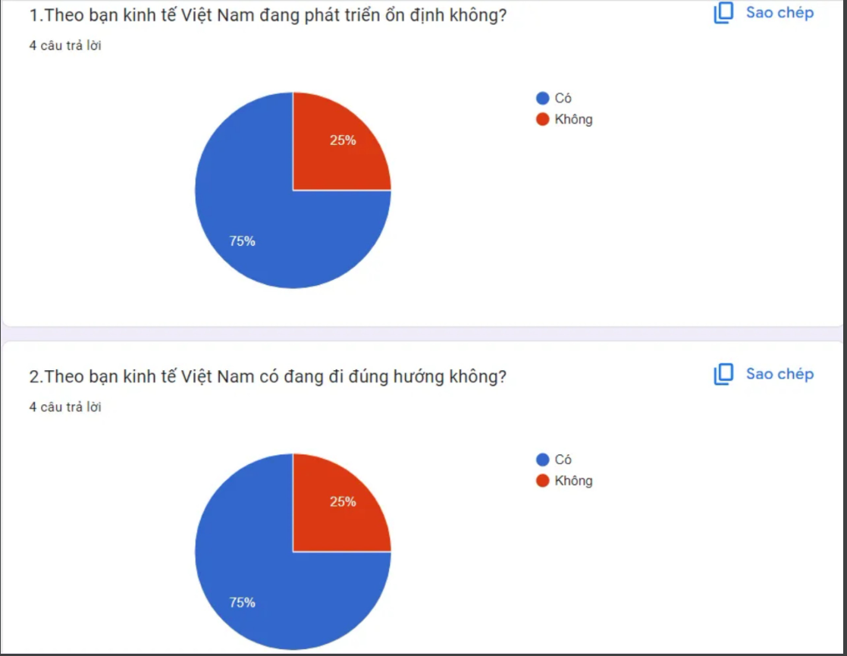

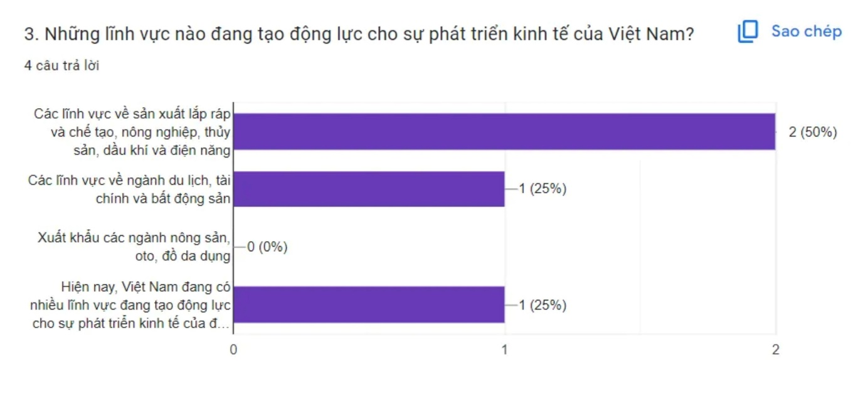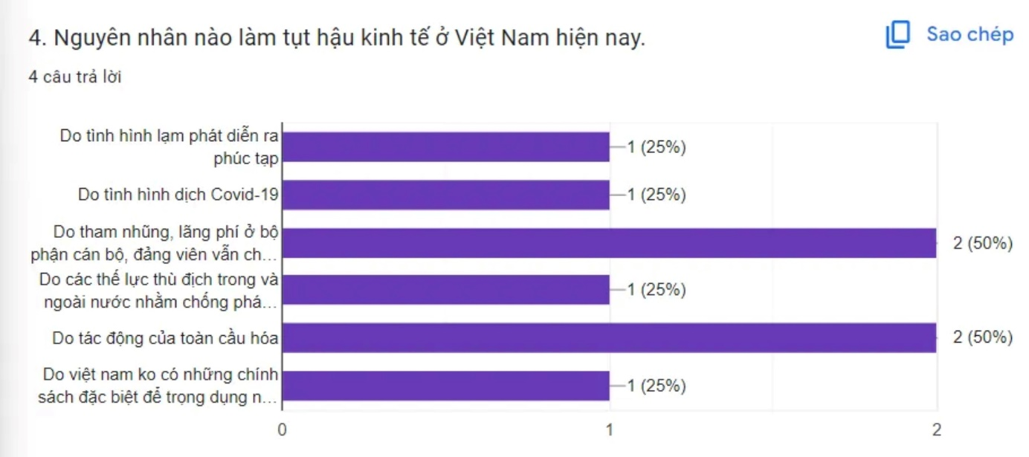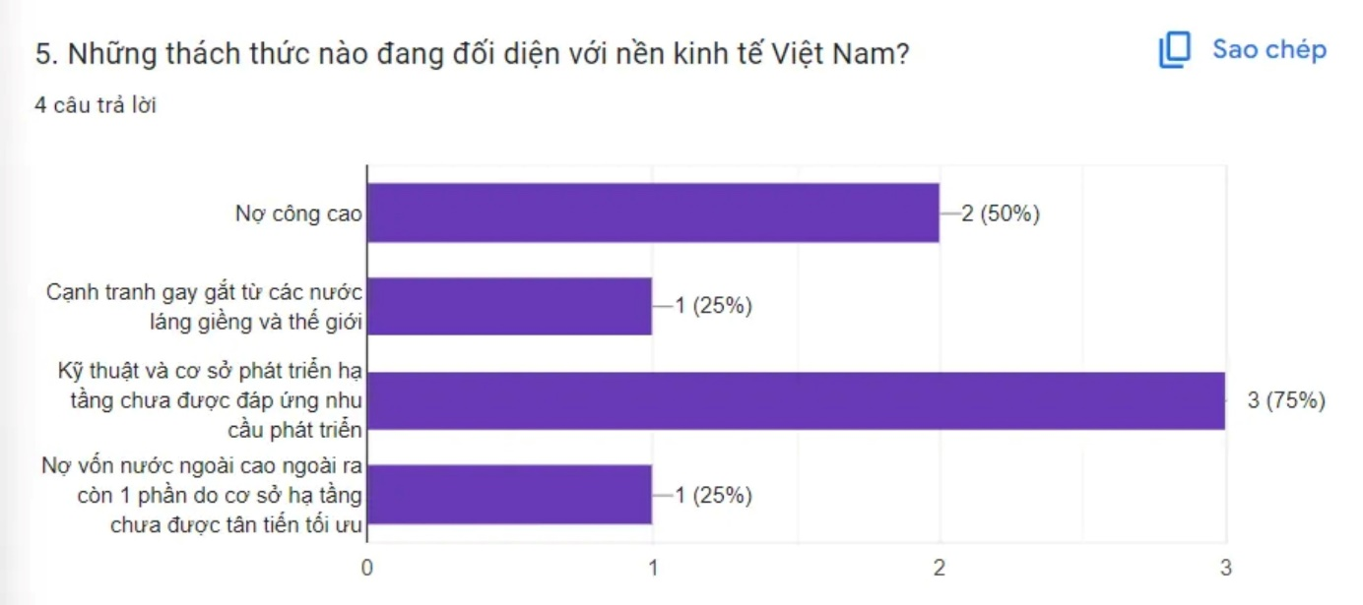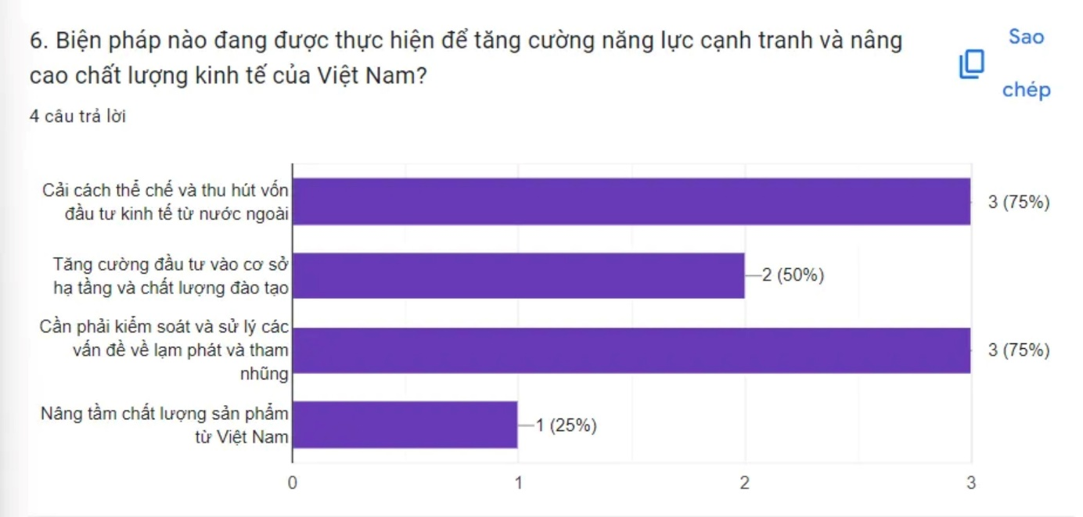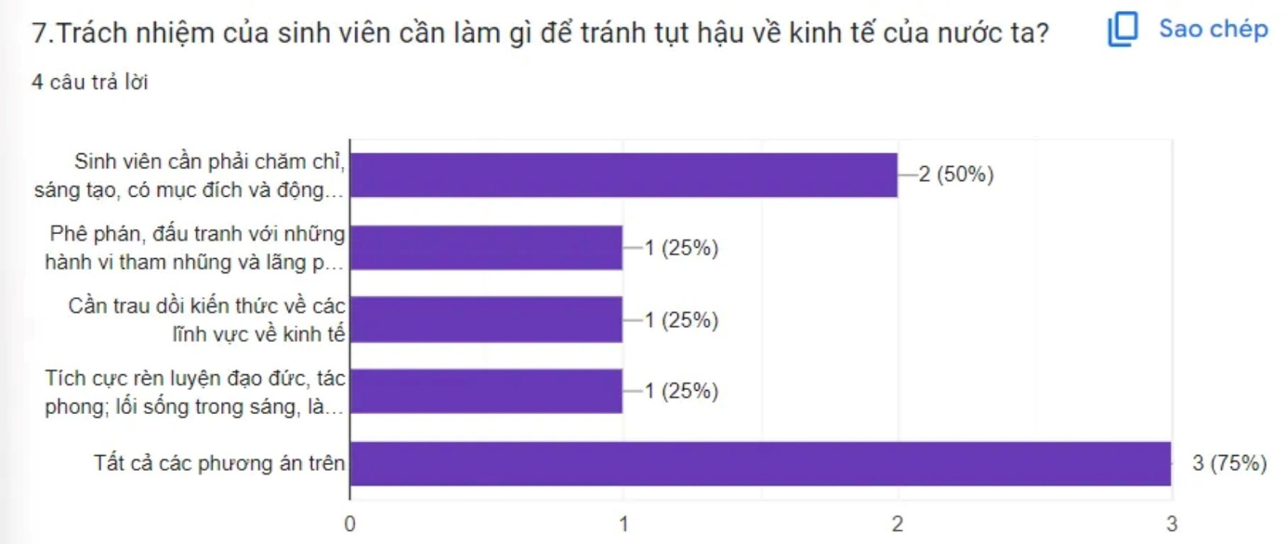

## Giải pháp:

* Cải cách thể chế và thu hút vốn đầu tư kinh tế từ nước ngoài
* Tăng cường đầu tư vào cơ sở hạ tầng và chất lượng đào tạo
* Cần phải kiểm soát và sử lý triệt để các vấn đề về lạm phát và tham nhũng
* Nâng tầm chất lượng sản phẩm từ Việt Nam
* Đẩy mạnh kích cầu trong du lịch, xuất khẩu cầu nước ta và có thêm nhiều dịch vụ hỗ trợ các khách du lịch
* Có thêm nhiều chính sách để hỗ trợ các công ty, doanh nghiệp, các nhà đầu tư và các hộ kinh doanh trong nước

## Trách nhiệm của sinh viên:

* Sinh viên cần phải chăm chỉ, sáng tạo, có mục đích và động cơ học tập đúng đắn, học tập để mai sau xây dựng đất nước, hiểu được học tập tốt là yêu nước
* Phê phán, đấu tranh với những hành vi tham nhũng và lãng phí ở bộ phận cán bộ, đảng viên
* Cần trau dồi kiến thức về cáclĩnh vực về kinh tế
* Tích cực rèn luyện đạo đức, tác phong; lối sống trong sáng, lành mạnh, tránh xa các tệ nạn xã hội

## Suy nghĩ của sinh viên về sự suy thoái kinh tế nước ta hiện nay:

* Phát triển muộn, bị cấm vận.
* Đáng lo ngại
* Nền kinh tế việt nam đang phát triển ổn định thâm chí là tăng cao, JDP tăng mạnh qua hàng năm , chính sách đang đổi mới hơn sở dĩ chúng ta tụt hậu cũng 1 phần do chính sách bộ máy nhà nước nên nước ta ko thể phát triển mạnh mẽ như các nước lớn hiện tại, nguyên nhân sâu xa thì do chúng ta vừa trải qua thời kì chiến tranh phát triển muộn hơn các nước khác.

**Kêt luận**

Dựa trên những câu hỏi về kinh tế ở Việt Nam hiện nay, có thể rút ra kết luận rằng, mặc dù kinh tế Việt Nam đang phát triển ở mức độ khá cao và ổn định, tuy nhiên nó vẫn đang đối mặt với nhiều thách thức và nguy cơ tụt hậu xa về kinh tế trong tương lai.

Việt Nam cần tiếp tục đẩy mạnh các biện pháp để nâng cao năng lực cạnh tranh và cải thiện môi trường kinh doanh, đồng thời tăng cường đầu tư vào cơ sở hạ tầng và đào tạo để nâng cao chất lượng lao động. Việc tham gia các hiệp định thương mại tự do quan trọng như TPP, EVFTA và RCEP cũng là cơ hội để Việt Nam mở rộng thị trường xuất khẩu và thu hút vốn đầu tư trực tiếp từ các quốc gia trong khu vực và trên thế giới.

Tuy nhiên, để đối phó với các nguy cơ tụt hậu kinh tế, Việt Nam cần có các chính sách phù hợp để đảm bảo sự bền vững và phát triển kinh tế trong tương lai. Các cơ quan chính phủ, các doanh nghiệp và các nhà đầu tư cần phải tập trung nỗ lực để xây dựng một nền kinh tế bền vững và hiệu quả.